LD-ALJ强制对流连续式平钢化炉
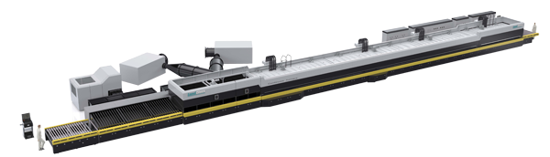
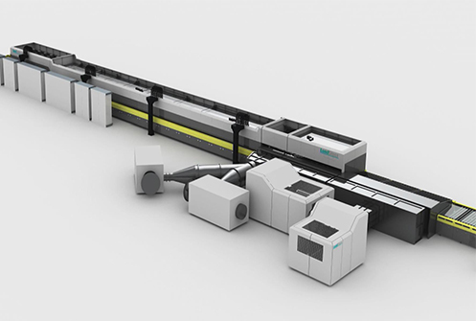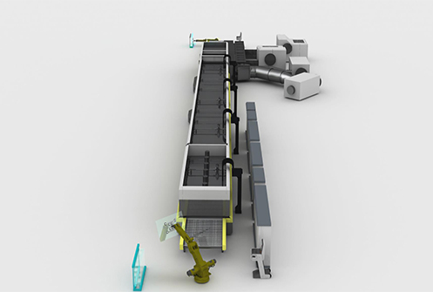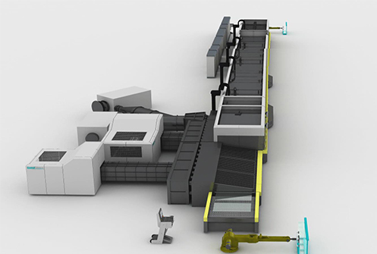
应用领域：建筑家俬、汽车、家电、太阳能等产业。
加热方式：上部强制对流加热方式
适用玻璃：在线、离线Low-E (E≥0.03)玻璃、超白玻璃、丝印玻璃、压花玻璃、着色玻璃、白玻等。

产品介绍：
针对太阳能光伏发电行业和家电行业对于大批量平板玻璃钢化设备的需求， 兰迪机器在2011年迅速推出新型连续式平钢化设备， 由于该型设备设计合理、运行稳定、产品质量出众， 仅在2012年间，便有十几家企业从兰迪采购该型设备。连续式加热炉的前端可配置强制对流单元，能够迅速、均匀的加热各种离线Low-E玻璃和丝网印刷玻璃。
LD-ALJ系列强制对流连续平钢化炉采用喷流式强制对流和辐射相结合的加热技术，适用于高品质大批量、相似规格高品质建筑、家俬产业平板玻璃的钢化加工；可钢化的玻璃品种有：在线、离线Low-E (E≥0.03)玻璃、超白玻璃、丝印玻璃、压花玻璃、着色玻璃、白玻等。

性能特点：
1. 数倍于常规设备的炉长和风栅，可以使玻璃在单向运动中被加热到可钢化温度，并被迅速钢化、冷却；
2. 灵活的速度曲线调控，适应不同时段的玻璃物理状态； 针对不同规格的玻璃，可设定逻辑伺服控制连续生产模式和纯连续生产模式；
3. 生产过程中风机持续有效工作，节能效果明显；
4. 加热、冷却过程无需往复摆动，明显减少白雾、划伤、波浪等品质缺陷；
5. 连续钢化工艺，产量倍增，适用于加工大批量的建筑家俬、家电、汽车、太阳能等产业玻璃；
6. 配置喷流式强制对流加热技术，可钢化在线、离线Low-E（E≥0.03）玻璃、超白玻璃、丝印玻璃、压花玻璃、着色玻璃和白玻等高档薄板玻璃。

技术参数：
LD-ALJ⁺系列强制对流连续平钢化炉
型号 | 最大装载尺寸 | 最小装载尺寸 | 厚度范围 | 生产能力（片/小时） | 装机容量（KVA）
A1225L24J⁺ | 1200X2500 | 100X350 | 3-6/4-8 | 295 | 1600
A1230L24J⁺ | 1200X3000 | 100X350 | 3-6/4-8 | 306 | 1600
A1525L24J⁺ | 1500X2500 | 100X350 | 3-6/4-8 | 357 | 2000
A1530L24J⁺ | 1500X3000 | 100X350 | 3-6/4-8 | 368 | 2000
A1625L24J⁺ | 1600X2500 | 200X350 | 3-6/4-8 | 388 | 2500
A1630L24J⁺ | 1600X3000 | 200X350 | 3-6/4-8 | 398 | 2500
A1730L24J⁺ | 1700X3000 | 200X350 | 3-6/4-8 | 418 | 3000
生产能力指4mm的白玻在100%装载时，每小时生产片数， 实际产量随玻璃品种、大小和装载情况而变化。 其他型号限于篇幅并未在此罗列。

生产案例：

公司名称 | 上海耀皮玻璃集团股份有限公司
公司地址 | 上海市
公司简介 | 上海耀皮玻璃集团股份有限公司成立之初，是当时国内最大的中英合资企业，1993年改制上市，是中国玻璃制造行业最早的上市公司之一，二十多年来一直是国内高品质玻璃的代表。该集团致力于高性能、绿色节能、安全环保和可再生能源产品的研发和制造，特别是具有世界先进技术的各种低辐射镀膜玻璃、太阳能电池面板玻璃和节能中空玻璃。耀皮集团坚持以市场导向为核心，生产高品质高附加值产品并为客户提供专业化一体化的玻璃解决方案，其商标 “耀皮”连续被评为“上海市著名商标”，其玻璃产品多次获得各种奖项。
设备类型 | LD-A2130L24U
主营产品 | 平板玻璃领域产品、建筑加工玻璃领域产品、汽车玻璃领域产品等
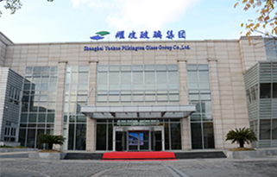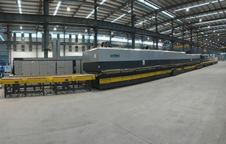

网址：http://www.landglass.com/Products/Flat/LD-ALJ.html

